دليلُ التّعامُلِ مع الشكاوى
برنامج إعادة توطين اللاجئين عن طريق كفالة المجتمع المحلي
(اسمُ المجموعة الكفيلة/Sponsoring organisation name) نموذجُ السياسات والإجراءات الخاصة بالشكاوى
تنظرُ إلى الشكاوى بِوَصفِها فُرصةً للتعلُّمِ والتطور المُستقبَليَّين، إلى جانبِ كونِها مُناسَبَةً لتصحيحِ الأمورِ بالنّسبةِ للأفرادِ الذين يتقدمونَ بتلك الشكاوى.

ما الغَرَضُ من هذه السياسات؟
تهدِفُ سياساتُنا إلى تحقيق ما يلي:
- تسهيل عمليةِ تقديم الشكاوى من قِبَلِ اللاجئين المُعادِ توطينُهُم.
- توفير إجراءِ تقديمِ شكاوىً نزيه وفي الوقت المناسب.
- ضمان وجودِ معرفةٍ مُسبَقةٍ بالإجراءاتِ الواجبِ اتخاذُها من قِبَل كُلِّ من يُقَدِّمُ دعماً خاصاً بإعادة التوطين.
- ضمان معالجةِ الشكاوى وترميمِ العلاقاتِ كلما كانَ ذلك مُمْكِناً.
- جَمْع معلوماتٍ تُساعِدُنا في الارتقاءِ بالخدماتِ المُقَدَّمةِ كجزءٍ منِ اتفاقيَّةِ الكفالة.

ما هي الشكوى؟
هي أيُّ تعبيرٍ يتضمَّنُ عدمَ رضىً، سواء أكانَ مُبرَّرَاً أم غير مبرر، حول أيٍّ من جوانبِ الكفالة المُقَدَّمةِ كجزءٍ منِ اتفاقيَّة الكفالة.
ويشملُ ذلك الشكاوى حول ما يلي:
- الأشخاص المسؤولين عن تقديم الدَّعمِ المباشَر للأسرة المشمولةِ بكفالة (اسمُ المجموعة الكفيلة/Sponsoring organisation name).
- جَودة الدَّعمِ المُقدَّم.
- مقدمي الخدمةِ الآخرين (مثلاً: ما يتعلق بموفري أماكن الإقامة والمترجمين والخدمات الطبية أو تعليم اللغة الإنجليزية).
يُستثنى من ذلكَ الشكاوى المقدَّمة من قِبل:
- المتطوعين
- مقدِّمي الخدمة الآخرين.
- أفرادِ العامّة.
(يجري التعاملُ مع هذه الشكاوى الأخيرة بموجب سياسةٍ مستقلة).
لا يشملُ ذلك الشكاوى المقدَّمةَ من قِبل أفرادِ الأُسَرِ المُعادِ توطينُها حول باقي أفرادِ تلك الأُسر، وهي شكاوى يجري التعاملُ معها بموجب سياسات الحماية.

من يمكنهُ تقديم شكوى؟
أيُّ فردٍ من أفراد الأُسرِ المُعادِ توطينُها والمشمولةِ ببرنامج إعادة توطين اللاجئين عن طريق كفالة المجتمع المحلي. يُمكنُ تلقّي الشكاوى شفهيّاً أو عن طريق المكالمة الهاتفية أو عبر البريد الإلكتروني أو كتابةً. تتعاملُ هذه السياساتُ حصراً معَ الشكاوى المقدَّمة من قِبَلِ أفرادِ الأُسر المُعادِ توطينُها، ولا تُغطّي الشكاوى المقدَّمَة مِنَ قِبَلِ المتطوعين أو أفرادِ الفريق مقدَّمِ الرعاية الخاصة بإعادةِ التوطين.

كيف يجري التعاملُ مع الشكوى المُقدَّمة؟
تُعامَل كافّةُ المعلوماتِ الواردة في الشكوى بحساسيَّةٍ وسِرِّيةٍ و عناية، ويجري إبلاغُ مضمونها للأشخاص المعنيين بالاطلاع عليها فقط، معَ اتّبَاعِ أيّة قواعدَ مُلزِمَةٍ ذاتِ صلةٍ متعلقةٍ بحماية البيانات.

إجراءات تقديم الشكاوى
كيف يجب تقديم شكوى؟
شكوى شفهية:
تُقدَّمُ الشكوى الشفهية في أقرب وقتٍ ممكن إلى (أَدْخِل اسمَ موظّفِ الشكاوى المُعيَّن في هذا المنصب/insert the name of the nominated complaints officer).
في حال كانَ من غير المُمكن أو غير المناسب فعلُ ذلك نظراً لطبيعة الشكوى، فعلى مُقدِّم الشكوى الاتصال ب (اسمُ المسؤول الأساسي في المنظّمةِ الكفيلة/insert the name of the Lead Sponsor)

شكوى هاتفية:
تُقدَّمُ الشكوى الهاتفيّةُ في أقرب وقتٍ ممكن بالاتصال ب (أَدْخِل اسمَ موظّفِ الشكاوى المُعيَّن في هذا المنصب/insert the name of the nominated complaints officer) على رقم الهاتف: (أَدْخِل رقم الهاتف / insert phone number) . هذه التفاصيلُ مشمولةٌ أيضاً ضمن باقة الترحيب العائلية.
في حال كانَ من غير المُمكن أو غير المناسب فعلُ ذلك نظراً لطبيعة الشكوى، فعلى مُقدِّم الشكوى الاتصال ب (اسمُ المسؤول الأساسي في المنظّمةِ الكفيلة/insert the name of the Lead Sponsor) على رقم الهاتف: (أَدْخِل رقم الهاتف / insert phone number) .

شكوى مكتوبة:
تُقدَّمُ الشكوى كتابةً في أقرب وقتٍ ممكن عبر البريد الإلكتروني إلى (أَدْخِل عنوان البريد الإلكتروني / insert email address) أو برسالة خطية إلى العنوان التالي:
(أدخِل العنوان هُنا / insert address here)

كيف يتم الرد على شكوى مقدمة؟
يجب تدوين الشكاوى التي يجري تلقّيها شفهياً أو عبر الهاتف فوراً، ويجب حفظ سجلٍّ لهذه الشكاوى. وعلى الشخص مُتَلَقِّي الشكوى القيامُ بما يلي:
- تسجيل اسم المُشتَكِي وعنوانِه ورقم هاتفٍ مخصصٍ للتواصل معه.
- تدوين الوقائعِ التي تتضمَّنُها الشكوى.
- تذكير المُشتكي بالإجراءات الخاصة بالشكاوى.
- إِعلام المُشتكي بما سيحصل لاحقاً وإعطاؤهُ فكرةً عن المدى الزمني.
- إن أمكَنَ، وحيثما كان ذلك مناسباً، اطلب من المُشتكي متابعةَ شكواه عبْرَ تقديم بيانٍ خطيٍّ بها بأسلوبه الخاص.
سيتلقى مقدِّمو الشكاوى ردّاً أوّليَّاً عبر الهاتف خلال أربعٍ وعشرين ساعةً أو خلال يوم العمل التالي لتقديم الشكوى. ويجب أن يَتْبَعَ ذلك ردٌّ مكتوب متضمّنٌ ما ذُكِرَ أعلاه إضافة إلى اسم الشخص المُكلَّف بالتعامل مع الشكوى ومعلومات الاتصال الخاصة به.

حلّ موضوع الشكوى:
- في حالات عديدة، يتم حَلُّ موضوع الشكوى بالشكل الأمثل من قِبل الشخص المسؤول عن المسألة المُشتكى منها، في حال شعرَ الشخصُ متلقّي الشكوى بأنه قادرٌ على الإتيانِ بحلٍّ سريعٍ لها، فعليه فعلُ ذلك متى كان ذلك ممكناً، وحيثما كان مناسباً.
- سواءٌ أتمَّ حلُّ موضوع الشكوى أم لا، يجب أن تُحالَ المعلومات الخاصة بالشكوى إلى (اسَمِّ الشخصَ الذي يجب أن تؤولَ إليه الشكاوى/ state who complaints should go to) خلال ثمان وأربعون ساعةً.
- عندَ تلقّي الشكوى، على (الشخصَ الذي يجب أن تؤولَ إليه الشكاوى/ person who complaints go to) تسجيلها في سِجِلّ الشكاوى. في حال لم يكن قد حُلُّ موضوع الشكوى، فسيعيِّن شخص مناسب للتحقيق فيها واتخاذ الإجراء المناسب حِيالها.
- يجب الإقرار بموضوع الشكاوى من قِبل الشخص المكلف التعامل معها خلال أربعٍ وعشرين ساعةً. ويجب أن يتضمن ذلك الإقرارُ الإفصاحَ عنِ الشخص الذي يتولى التعاملَ معها ومتى يتوقع أن يتلقى مقدم الشكوى ردا بشأنها. يجب أن يتم إرفاقُ نُسخةٍ من هذا الإجراء الخاص بالشكاوى.
- في حال كان شخصٌ محددٌ ذا علاقة بالشكوى، يجبُ إبلاغهُ ومنحهُ فرصةً متكافئة ووقتاً كافياً لتقديم ردّه في سياق أي تحقيق يُجرى.
- يجب في الحالات المُثلى أن يتلقى مقدِّمو الشكاوى ردَّاً نهائياً خلال عشرة أيامِ عمل. أما في حال لم يكُن ذلك ممكناً لسببٍ ما، مثلا بسبب عدم انتهاء التحقيق بشكلٍ كامل بعد، يجب إرسالُ تقريرٍ يوضّحُ التقدُّمَ المُحرَز، معَ الإشارة إلى ميعادِ تقديم ردٍّ كامل.
- سواء أكانت الشكوى مُبرَّرةً أم لا، يجب أن يتضمن الردُّ عليها وصفاً للإجراءِ المُتَّخَذ للتحقيق فيها ونتيجةَ التحقيق وأيَّ إجراءٍ جرى اتخاذُهُ نتيجةَ الشكوى.
- في حال شعرَ مقدِّم الشكوى أن المشكلة لم تُحَلّ بشكلٍ مُرْضٍ له، فيمكنه طلب تصعيد الشكوى.

الرد على شكوى جرى تصعيدُها:
في حال شعرَ مقدِّمُ الشكوى أن شكواه لم تُحَلّ بشكلٍ مُرْضٍ عَقِبَ التحقيق الأولي، فيمكنه طلبُ تصعيدها. في هذه المرحلة، تُمَرَّرُ الشكوى إلى (حَدِّد من سيكون مسؤولاً عن التعامل مع الشكاوى التي يجرى تصعيدُها/ state who will be responsible for handling escalated complaints). ويجب الإقرارُ بالطلبِ المتضمن تصعيدَ الشكوى ]كيفَ يجب تقديم ذلك الطلب و إلى مَن يُقَدَّم [خلال أربعٍ وعشرينَ ساعةً من تلقّيهِ.
على الشخص المعيَّن لهذا الغرض الإقرارُ بتلقي الشكوى كتابةً وإعلامُ مقدِّم الشكوى بالكيفية التي سيجري فيها التعامل مع استئناف الشكوى.
يمكن للشخص المعين لهذا الغرض التحقيقُ في وقائع القضية بنفسه أو تفويضُ شخصٍ مناسبٍ ذي مستوىً أعلى للاضطلاع بذلك. يمكن أن يشمل ذلكَ مراجعةَ الوثائق ذات الصلة بالقضية والتحدث إلى الشخص الذي تعاملَ مع الشكوى الأولية.
تُتَّبَعُ العمليةُ ذاتُها المبيَّنةُ في البنود v) و vii) الواردُ ذِكرُها أعلاه.

يجب إعلام أيِّ أشخاصٍ تعاملوا مع الشكوى الأصلية ومنحُهم فرصةً كافية لشرح الأسباب التي بَنَوا عليها قرارهم الأصلي.
يُعَدَّ القرار التي يُتَّخَذ في هذه المرحلة نهائيَّاً ما لم يكُن من المناسبِ طلبُ مساعدة خارجية مع تسوية. (بَيِّنْ من يمكن له أن يتخذ هذا القرار الخاص بالتسوية الخارجية وممن تُطلَب التسوية / State who may make this decision for external resolution and from whom resolution will be sought).

تغيير الإجراءات الخاصة بالشكاوى
يمكن للمسؤول الأساسي في المنظّمةِ الكفيلة (أدخِل الاسم / insert name) أن يغير الإجراءاتِ لأسبابٍ وجيهة. فقد يكون ذلك ضرورياً لتجنُّبِ تعارض المصالح كأن تكون الشكوى موجَّهةً ضد الشخص المسؤول عن مراجعتها.

مراقبة الشكاوى والتعلُّم منها
يتم مراجعة الشكاوى (حدِّد تكرار ذلك / state frequency) لمعرفة أي اتجاهات قد تشيرُ إلى الحاجة لاتخاذ مزيد من الإجراءات.

الترجمة
تُوَفَّرُ نُسخةٌ من هذه السياسات الخاصة بالشكاوى للأُسَر المُعادِ توطينُها بِلُغتهم الأم. ويجري تضمينُ ذلك في باقة الترحيب الخاصة بهم والمُقَدَّمة لهم عند وصولهم إلى بلدهم الجديد.
تُوَفَّرُ عند الضرورة ترجمةٌ للشكوى ذاتها إلى اللغة المناسبة أيضاً وكذلك للمراسلات اللاحقة خلال العملية الخاصة بالشكوى، بما في ذلك الرد النهائي.

من هي الجهة المسؤولة عن هذه السياسات؟
تقع المسؤوليةُ الكاملة عن هذه السياسات وتطبيقها على عاتق الجهة الكفيلة الأساسية (أدخِل الاسم / insert name)

تمت الموافقة على السياسات من قِبَل:
(اسمُ المسؤول الأساسي في المنظّمةِ الكفيلة/insert the name of the Lead Sponsor)

تاريخ الموافقة:
تخضعُ هذه السياساتُ للمراجعةِ والتحديث بشكل دوريٍّ حسب الضرورة.
تاريخ مراجعة السياسات:

الملحق A- عملية تقديم الشكوى

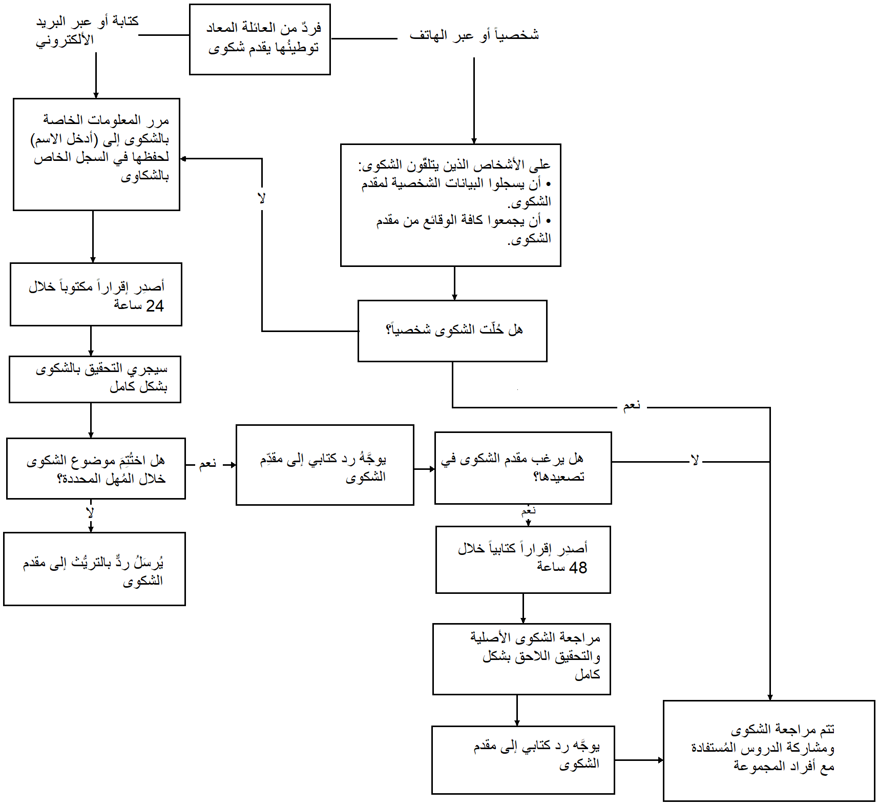

sالملحق B- صيغة الشكوى
يُسعِدُنا أن تقدم الشكوى الخاصة بك باللغة العربية في حال كان ذلك أسهل بالنسبة لك. تهدف هذه الصيغة إلى مساعدتك، ومساعدتنا كذلك، في الاحتفاظ بسجلٍّ حول ما هي المشكلة الخاصة بك وتوقيت حصولها.

اسم الشخص (أو الأشخاص) مقدم الشكوى | تاريخ الشكوى
أسباب الشكوى (من فضلك فصِّل قدر الإمكان، اعمل تعداداً نقطياً لكل مسألة إن أمكن).
يُملأُ الوارد أدناه من قِبل عضو (المنظمة الراعية) الذي يتولى حل موضوع الشكوى.
الشخص (أو الأشخاص) متلقّي الشكوى | تاريخ تلقّي الشكوى
الخطوات المُتَّخَذة لحل موضوع الشكوى، الإطار الزمني، التقييم والدروس المستفادة، أعطِ نسخةً إلى مقدم الشكوى.

